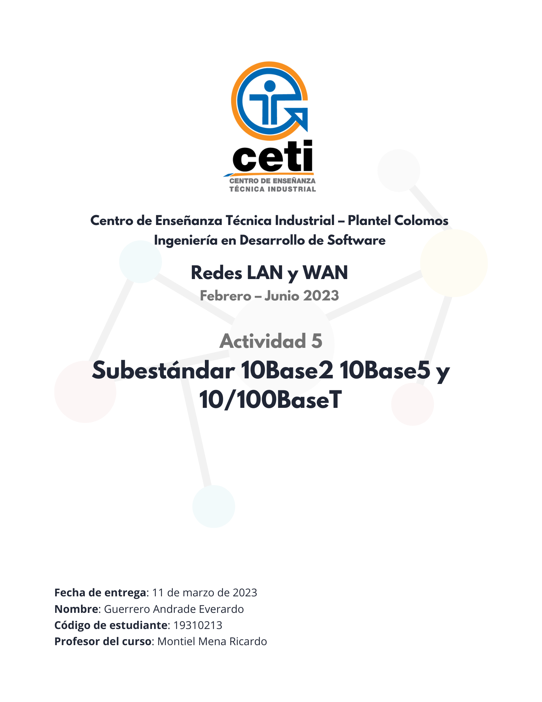

# 10Base2 - Wikipedia, la enciclopedia libreSubestándar 10Base2

Su **topología** es de red en **Bus**.

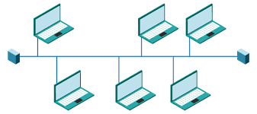

La **distancia mínima** entre equipos es de **2.5m**, mientras que la **distancia máxima** del segmento es de **200m** antes de que la atenuación perjudique la habilidad del receptor para interpretar la señal enviada.

El número **máximo de equipos** en la red pueden ser hasta **30 equipos**. Utilizando un **cable coaxial** en la red cuenta con una impedancia de 50 ohms, y una impedancia de 50 ohms con una red utilizando **cable UTP**. Cuenta con **conectores BNC en T**, con un segmento conectado a cada conector hembra de la T para conexión del cable con las Tarjetas de Red.

La razón por la que el número de equipos no puede ser más de lo establecido es debido a que **la longitud es de 185m** y al conectar más dispositivos a la red, se produce una pérdida de señal, y esto limita el rendimiento de la señal.

# Cirugía Ejecutante Melodrama Comercio ignorar Armada 10base5 coaxial cable - oppbob.orgSubestándar 10Base5

Su **topología** es de red en **Bus**.



Al igual que con 10Base2, la **distancia mínima** entre equipos debe ser de **2.5m**, y una **distancia máxima** entre trasceptores de **50m**, esto a través de un cable conector. Cuenta también con un **máximo** de **100 dispositivos** conectados por segmento.

La longitud máxima de la red es de 2500m, y la conexión a través de **cable coaxial** cuenta con una **impedancia de 50 ohms**; por otro lado, para el cable UTP –que utiliza UTP categoría 5 o superior–, consigue proporcionar una **impedancia de 100 ohms**.

Entre los conectores utilizados para conectar coaxiales con las tarjetas de red, se tienen los **conectores tipo “vampiro” y tipo “AUI”**. Los conectores tipo vampiro perfora el aislamiento del cable coaxial, además de que hace contacto con el conductor central y la malla de cobre que recubre el aislamiento exterior; por otro lado, el conector AUI es un conector de 15 pines que utilizan para conectar el transceptor externo a la tarjeta de red.

La razón por la que el número de equipos no puede ser más alto del establecido es debido a que la longitud máxima es de 500m, para que el rendimiento no se vea afectado por la degradación de señal y colisión de información.

# Amazon.com: Belkin - Cable Ethernet 10Base-T (A3L791-01-WHT-S) : ElectrónicaSubestándar 10BaseT

Su **topología** es de red en **estrella**.

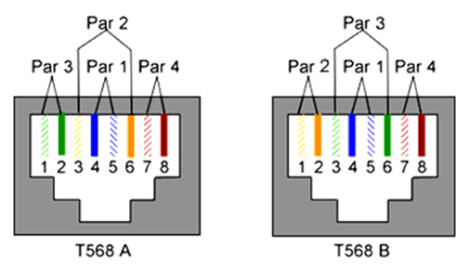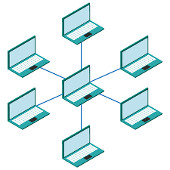

La **distancia máxima del segmento** para 10BaseT es de **100m** en total con un cable de par trenzado, mientras que se considera que la **distancia mínima es de 2.5m** –entre el switch y los dispositivos conectados a la red–. Sin embargo, se pueden agregar 100m al estándar, a través de repetidores o dispositivos de extensión.

En total, **se pueden conectar hasta 1024 dispositivos**, aunque de manera práctica, el número máximo de equipos depende de varios factores, tales como el rendimiento deseado y la cantidad del tráfico en la red. Al utilizar un **cable UTP**, permite una **impedancia de 100 ohms**; por otro lado, para **cable coaxial**, se utiliza una **impedancia de 50 ohms**.

Para las **tarjetas de red**, se utilizan los **conectores RJ-45**, además de herramientas como

crimpadoras, para conectar los RJ-45 a los cables UTP y así lograr garantizar una conexión adecuada y segura. Para **garantizar un rendimiento óptimo en la red**, el número de equipos no puede ser más de lo establecido (aproximadamente 1024 dispositivos).

# Subestándar 100BaseT

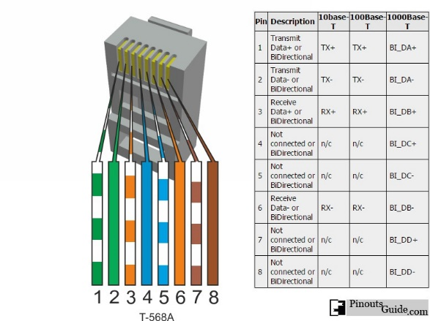Su **topología** es de red en **estrella**.

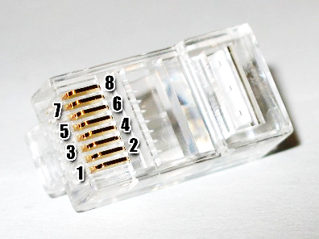  
La **máxima distancia del segmento** para el subestándar 100BaseT es de **100 metros**; **no existe una distancia mínima** establecida entre equipos debido a que los dispositivos se encuentran conectados directamente por un cable UTP.

El **número máximo de equipos** en la red se encuentra limitado debido a que los hubs de 100BaseT pueden admitir hasta **24 o 48** puertos, aunque pueden extenderse a más de 100 equipos en una red de este tipo, a través de esos hubs y sus respectivos segmentos de red.

Por un lado, con los **cables UTP** se cuenta con una **impedancia de 100 ohms**, sin embargo, **no se utiliza cable coaxial** en la red 100BaseT. Por otro lado, los conectores que se emplean son a través de un cable UTP hacia las tarjetas de red con un **cable** tipo **RJ-45**.

La razón por la que **el número de equipos no pueden** ser más de lo establecido, es por la capacidad del hub y la carga de la red; al conectar más equipos a un hub, su carga de red aumenta y su capacidad de procesamiento se reduce.

# Conclusiones

Los subestándares mencionados en el presente documento son implementaciones para las conexiones Ethernet para las diferentes redes que podemos construir, y es importante conocer sus características debido a que la elección de cada una estará basada en las necesidades de la red; esto es importante, ya que la transmisión de datos se puede ver afectada si la elección no es la más eficiente para el caso en el que trabajamos.

Entre estas características, las topologías de red y (por lo tanto) la manera en la que se comunican los diferentes equipos que conectamos a nuestra red, son aspectos sumamente importante, ya que como mencionamos en cada subestándar, esto puede ser un factor determinante para definir cuantos equipos se pueden conectar.

Por otro lado, los cables que se utilizan para transmitir información en la red, también son de suma importancia, ya que sus características y compatibilidad con los equipos juegan un rol clave en la transmisión y recepción de información, por lo que tenemos que entender cuáles son las opciones, y de estas, porque debemos elegir una para una meta específica.

En pocas palabras, las elecciones que realizamos a la hora de montar una red entre computadoras, tienen un peso importante sobre el rendimiento que podrá tener la red en realidad, y es por eso que como ingenieros de desarrollo de software en formación tenemos que comprender estos aspectos y definir las características que funcionarán mejor para el propósito que se quiere lograr.

# Bibliografía

*10Base2 - 10Mbit/s BASEband 200(185)m/segmento*. (s.f.). Obtenido de W&T conecta: https://www.wut.de/e-5wwww-11-apes-000.php#:~:text=Otras%20denominaciones%20corrientes%20para%2010Base2,cada%20una%20de%20las%20estaciones.

*Especificaciones de cables*. (s.f.). Obtenido de http://www.utez.edu.mx/curriculas/ccna1_ES/CHAPID=knet-1072827538218/RLOID=knet-1073081369531/RIOID=knet-1073081371750/knet/1072827538218/content.html#:~:text=El%202%2C%20en%2010BASE2%2C%20se,menudo%20se%20denomina%20%E2%80%9CThinnet%E2%80%9D.

Sánchez, A. (3 de julio de 2020). *Redes 10Base2*. Obtenido de Cuaderno Informática: https://www.cuadernoinformatica.com/2020/07/redes-10base2.html#:~:text=10Base2%20utiliza%20una%20topolog%C3%ADa%20de,conectan%20a%20hubs%20o%20switches.

*“L-com Introduces Commercial-Grade Thinnet (10Base-2) and Thicknet (10Base-5) Converters for Legacy Installs”*. Virtual-Strategy Magazine. 10 de junio de 2012. Archivado desde el original el 19 de diciembre de 2013. Consultado el 3 de septiembre de 2015.

Forouzan, B. A. (2013). Data Communications and Networking (5th ed.). McGraw-Hill.

Cisco. (2019). Ethernet Technology. Retrieved from <https://www.cisco.com/c/en/us/products/what-is-ethernet-technology.html>

Techopedia. (n.d.). Star Topology. Retrieved from <https://www.techopedia.com/definition/2393/star-topology>

Network Encyclopedia. (n.d.). 10BaseT. Retrieved from <https://networkencyclopedia.com/10base-t/>

IEEE Standards Association. (2011). IEEE Std 802.3-2011: IEEE Standard for Ethernet. IEEE.